Lab 00
Martsinovskiy Mikhail CYB26-6
1)
Команда чтобы получить модель CPU, количество ядер и потоков
Get-CimInstanceWin32_Processor | Select-Object Name, Manufacturer, NumberOfCores, NumberOfLogicalProcessors

2)
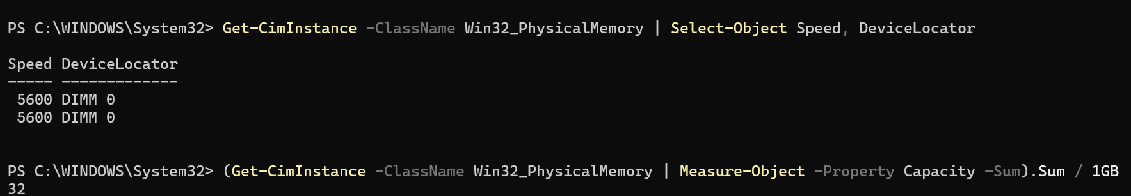
Первая команда показывает количество установленных модулей и их скорость
вторая команда суммирует объём всех модулей и сразу переводит в гигабайты
3)
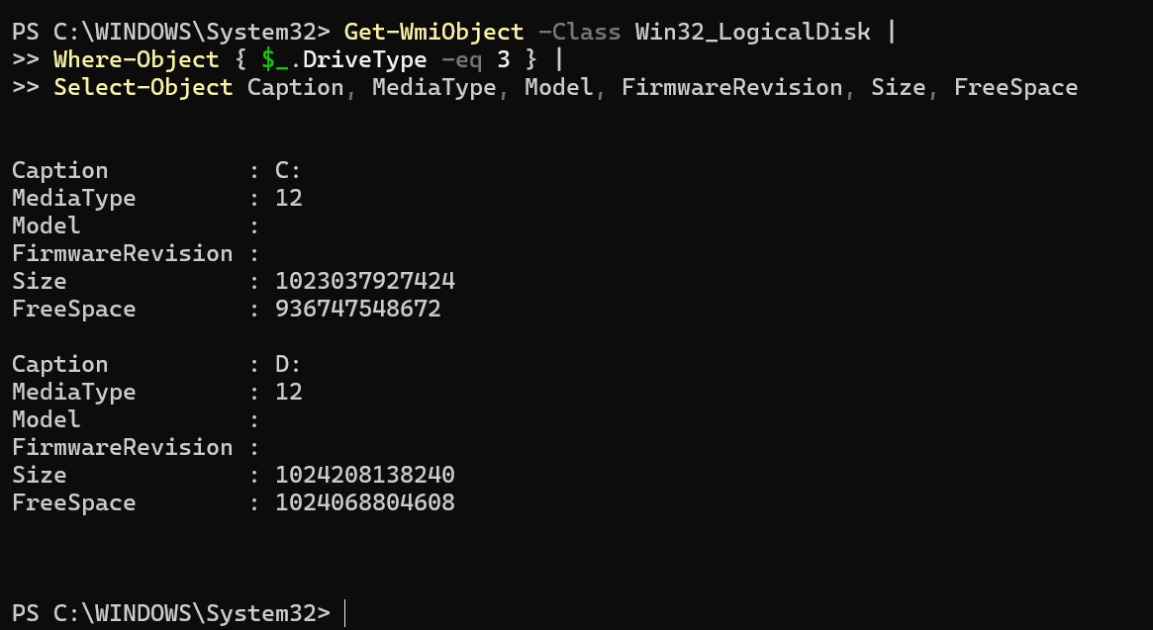
Показывает модель диска, его тип и свободное место на нем
4)
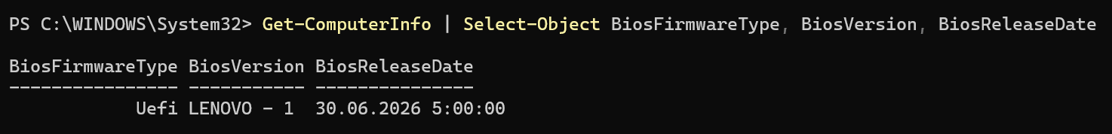
5)
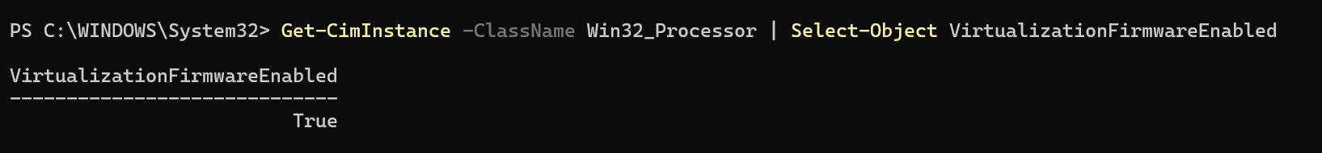
Показывает включена ли виртуализация

